**基础部工作简报**

第64期

基础部党总支 2015年5月31日

本期要目

□我院学生喜获山东省职业院校技能大赛“英语口语“竞赛二等奖

□基础部举办“借助于信息化教学平台进行混合式教学改革 的探讨”海斯曼沙龙

□我院第七届“院长杯”英语短剧大赛成功举行

□我院成功举办第八届实用英语口语大赛

□基础教学部举办“地道英文之英美精神探析”海斯曼课堂

□本学期第七期英语角活动成功举行

□我院成功举办第七届校园英文歌曲大赛

□学院在青岛市高校田径运动会再夺丙组团体总分第一

□我院崔宁老师应邀担任国际教育信息化大会翻译

我院学生喜获山东省职业院校技能大赛“英语口语“竞赛二等奖

近日，从省教育厅获悉，我院12级旅游管理专业徐冯健男同学与13级商务英语专业周梦瑶同学在山东省职业院校技能大赛（高职组）“英语口语”项目中表现出色，在50所高职院校中脱颖而出，喜获得团体赛二等奖。商务英语教研室孙静和公共外语教研室仇盛艳获得优秀指导教师称号。

本次比赛由山东省教育厅主办、山东商业职业技术学院承办，共有来自省内50所高职高专院校的100名选手参加角逐。比赛分为“职场描述”、“情景交流”和“即席辩论（正反PK）”三个环节，各代表队按照各个环节的题目要求用英语完成竞赛内容，其成绩之和为所在队成绩。

在学院领导的支持下，全院英语老师认真组织进行校内选拔和赛前培训等工作，并最终取得了优异的成绩，显示了我院英语教学水平和学生培养质量，为学院争得了荣誉。

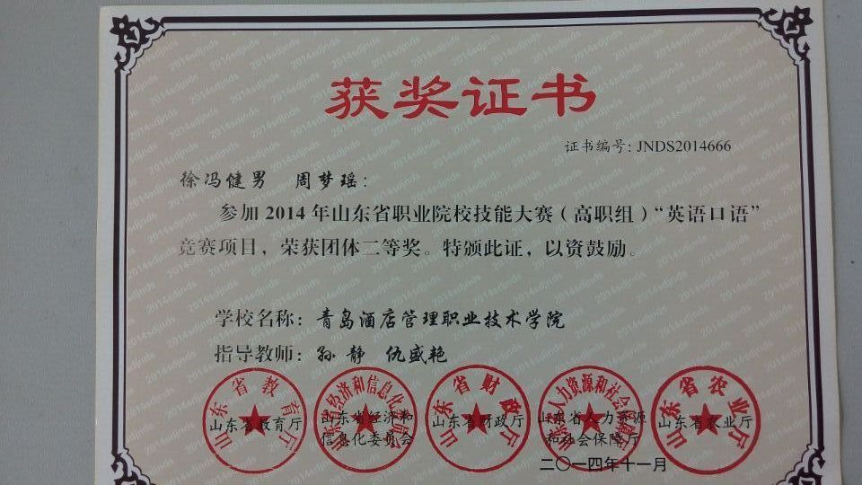

|  |  |  |  |
| --- | --- | --- | --- |
| |  |  |  | | --- | --- | --- | | |  |  | | --- | --- | | |  | | --- | | 基础部举办“借助于信息化教学平台  进行混合式教学改革的探讨”海斯曼沙龙  5月14日下午，基础教学部丁冰副教授在教学楼B楼107教室举办了题为“借助于信息化教学平台进行混合式教学改革的探讨”的海斯曼沙龙。基础教学部及信息技术学院部分老师参加了此次活动。  活动中，丁冰老师首先向大家介绍了本学期信息化教学活动的开展情况。随后，参加活动的老师们针对前期信息化课程建设中遇到的问题进行了探讨，研究了相关问题的解决方案。最后，老师们结合信息化试点课程中期检查标准，对下一步信息化教学展开了积极的讨论，提出了许多建设性的意见。  本次沙龙活动充分结合了本学期信息化教学试点工作的开展，对今后进一步推行混合式教学改革具有积极意义。 | | | |
| |  |  |  |  |  |  |  |  |  |  | | --- | --- | --- | --- | --- | --- | --- | --- | --- | --- | | |  |  |  |  |  |  |  |  |  | | --- | --- | --- | --- | --- | --- | --- | --- | --- | | |  | | --- | | 我院第七届“院长杯”英语短剧大赛成功举行 | |  |  |  | | --- | |  |  |  |  |  |  |  | | --- | --- | --- | --- | --- | | |  |  |  |  | | --- | --- | --- | --- | | |  |  |  | | --- | --- | --- | | |  |  | | --- | --- | | |  | | --- | |  | | | |   5月14日下午，由教务处和基础部共同主办，旅游英语教研室承办的我院第七届“院长杯”英语短剧大赛在学术报告厅成功举行。基础部旅游英语教研室教师以及外籍英文教师担任本次比赛的评委。  本次比赛共有来自5个二级学院的11支队伍参加决赛，经过3个多小时的激烈角逐，最终，工商管理学院选送的《美女与野兽》和《灰姑娘》荣获本次比赛一等奖。赛后，外籍教师对演出短剧逐一进行了点评，在肯定了同学们的英语水平的同时，也指出了口语方面的不足，并提出了建设性的意见，使同学们受益匪浅。  本次大赛以“我的英语我做主”为主题，旨在激发学生们学习英语的兴趣，提升其英语水平和跨文化交际能力。 | | | | |

我院成功举办第八届实用英语口语大赛

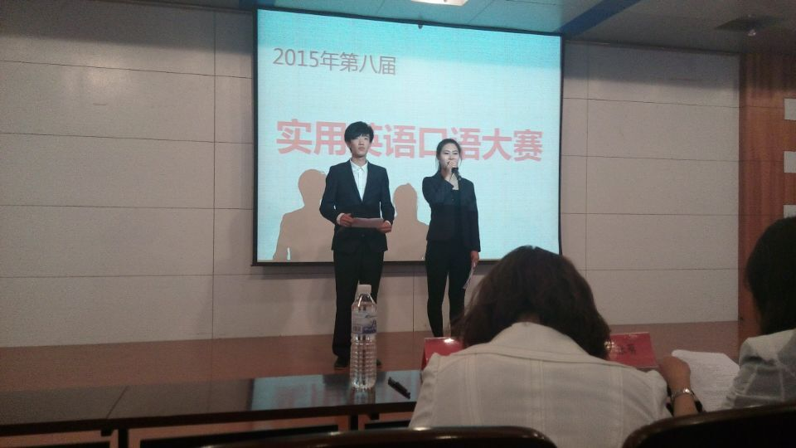

经过前期的准备及初赛、复赛，由教务处、团委、基础部主办，公共外语教研室承办的我院第八届实用英语口语大赛决赛于5月21日下午1:30在学术报告厅成功举办。

决赛分为定题演讲、现场描述和情景交流三个环节，参赛选手们以准确的语音语调、良好的语感、流利的语速赢得了评委老师和现场观众的一致好评，比赛现场气氛热烈。最终，来自艺术学院的秦晗玥、工商管理学院的况晓燕同学脱颖而出，荣获一等奖。

此次大赛的成功举办，不仅锻炼了学生们的英语语言表达和运用能力，而且激发了他们学习英语的积极性和主动性，对我院英语教学起到了积极的推动作用。

|  |  |  |  |
| --- | --- | --- | --- |
| |  |  |  | | --- | --- | --- | | |  |  | | --- | --- | | |  | | --- | | 基础教学部举办“地道英文之英美精神探析”海斯曼课堂  5月21日下午，基础教学部张美风老师在教学楼B楼308教室举办了题为“地道英文之英美精神探析”的海斯曼课堂，酒店工程学院部分学生到场聆听讲座。  讲座中，张美风老师首先介绍了英国的代表形象“约翰牛”、英国的骑士精神、英国人的性格特征以及英国的绅士风度；随后，她讲解了美国的代表形象“山姆大叔”、马背上的英雄牛仔及美国人的性格特征。最后，张老师结合英美人的文化及性格特征，分别与中国的文化及中国人的性格特征进行了对比，引导学生在语言学习中重视文化知识的积累。  本次讲座为学生们解读了英美精神，开拓了学生的文化视野，纠正了学生在英语学习中的一些常见错误，同时提升了学生的人文素质和综合素养。 | | | |

|  |  |  |  |  |  |  |  |  |  |  |  |
| --- | --- | --- | --- | --- | --- | --- | --- | --- | --- | --- | --- |
| |  |  |  |  |  |  |  |  |  |  |  | | --- | --- | --- | --- | --- | --- | --- | --- | --- | --- | --- | | |  |  |  |  |  |  |  |  |  |  | | --- | --- | --- | --- | --- | --- | --- | --- | --- | --- | | |  |  |  |  | | --- | --- | --- | --- | | |  |  |  | | --- | --- | --- | | |  |  | | --- | --- | | |  | | --- | | 本学期第七期英语角活动成功举行 | | | |  |  |  |  |  |  | | --- | --- | --- | --- | --- | | |  |  |  |  | | --- | --- | --- | --- | | |  |  |  | | --- | --- | --- | | |  |  | | --- | --- | | |  | | --- | | 5月21日，在旅游与酒店管理学院实训中心咖啡厅，本期英语角以“How do you spend your weekends? What do you do in your free time?为主题展开，各二级学院的学生们与外教老师进行了热烈的讨论。  还没到活动开始时间，同学们早早就围坐在桌旁等待外教老师的到来。高涨的学习氛围展现了同学们对英语学习的积极性。活动一开始，外教老师先询问了同学们几个诸如“平时都利用周末来做什么”的问题，同学们用英语来回答外教老师提出的问题，在与老师交流的同时锻炼了自己的英语口语能力。随后，外教老师简单地介绍了自己利用周末时间去做的事情，并给同学们提了关于“周末与业余时间利用”的几点意见供同学们参考，例如“做一些公益活动或者兼职来提高自己的社会实践能力，多看些书培养内在素养”等，让同学们对如何利用周末和业余时间有了一个全新的见解与认识。 | | | | | | | |

我院成功举办第七届校园英文歌曲大赛

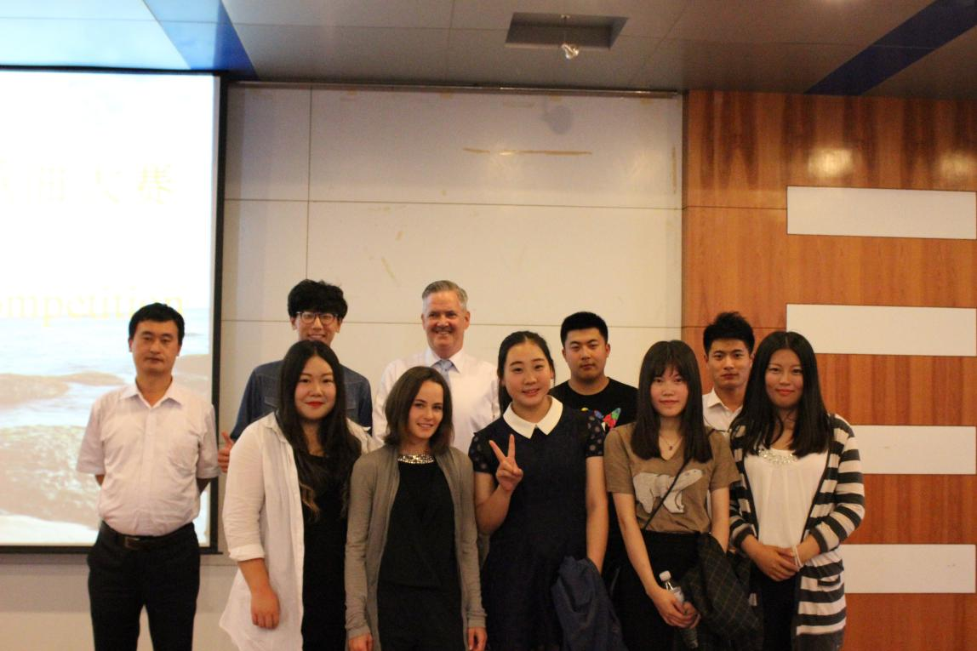

5月28日下午，由团委和基础部共同主办，旅游英语教研室承办的第七届校园英文歌曲大赛在学术报告厅成功举行。基础部主任董瑞虎、旅游英语教研室教师以及外籍英文教师担任本次比赛的评委。

比赛共有来自6个二级学院的13名选手参加决赛，经过近两个小时的激烈角逐，最终，工商管理学院马博闻同学以95.1分的优异成绩荣获本次比赛一等奖。赛后，外籍教师对参赛选手们的演出进行了点评，在肯定了同学们英语水平的同时，也指出了在演唱过程中单词发音方面的不足，并提出了针对性的意见。

本次大赛旨在激发学生们学习英语的兴趣，提升英语水平。大赛丰富了校园文化生活，营造了良好的英语学习氛围。

学院在青岛市高校田径运动会再夺丙组团体总分第一

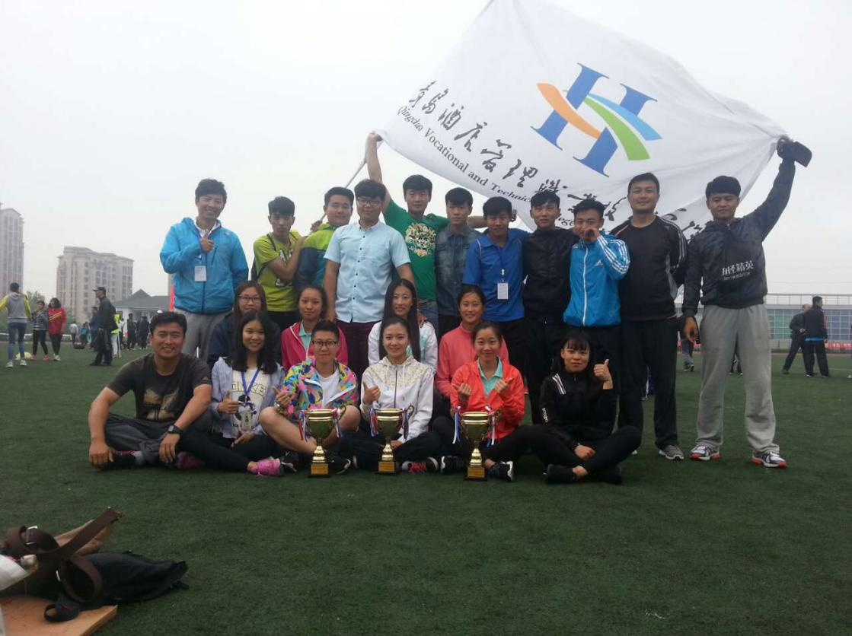

5月27日至29日，青岛市高校大学生田径运动会在青岛工学院成功举办。经过三天的激烈角逐，我院再次取得了女子丙组团体第一，男子丙组团体第二，男女丙组团体总分第一名的佳绩。李霖、田晨等同学夺得了29个项目中的12个冠军；其中，男女铁饼项目均打破了我院的田径记录。

大学生田径运动会每年举办一次，是青岛市高校体育教学、训练水平的检验平台。本届运动会共有全市二十多所本专科院校参加，学院院长姜玉鹏任代表团团长，基础部体育教研室夏飞老师任领队，卢涛和路毅老师担任教练员组队参赛。

为做好参赛工作，学院选拔了20名队员参赛，制定了合理的训练计划，加强竞赛指导。全体运动员刻苦训练，勇于挑战，不畏强手，最终卫冕团体冠军，进一步提升了学院的社会形象。

|  |  |  |  |  |  |  |
| --- | --- | --- | --- | --- | --- | --- |
| |  |  |  |  |  |  | | --- | --- | --- | --- | --- | --- | | |  |  |  |  |  | | --- | --- | --- | --- | --- | | |  | | --- | | 我院崔宁老师应邀担任国际教育信息化大会翻译 | |  |  |  | | --- | |  |  |  | | --- | | 5月22-27日，联合国教科文组织国际教育信息化大会在青岛香格里拉酒店隆重举行，我院崔宁老师应邀担任此次会议印度教育部部长以及印度驻华大使的外事联络官。  会议期间，崔宁老师认真执行会务组安排，严格按照我国外事接待礼仪，在机场接机服务、酒店客房预订，会务标签摆放，大会陪同以及会场翻译等各个细节上都做到了无微不至，特别是陪同印度贵宾们参加了每一次主会场和分会场的活动，并为大使在多次与各国代表团的双边会议上担任了翻译，其流利的口语和周到的服务受到了印度教育部长及驻华大使的好评。      作为一名外事联络官，崔宁老师始终冲锋在整个大会的最前线，和每一位贵宾直接对接，用他的真诚和敬业，为大会成功举办付出了辛勤劳动，提供了坚实的会务保障，充分展现出了我院教师优秀的综合素养，提升了我院的知名度。 | | | |